ĐẠI HỌC QUỐC GIA THÀNH PHỐ HỒ CHÍ MINH
TRƯỜNG ĐẠI HỌC CÔNG NGHỆ THÔNG TIN
KHOA HỆ THỐNG THÔNG TIN



BÀI TẬP A1.1
Môn: KHO DỮ LIỆU VÀ OLAP - IS217.R11
Đề tài:
XÂY DỰNG KHO DỮ LIỆU VÀ HỆ THỐNG OLAP
PHÂN TÍCH TÌNH HÌNH TUYỂN SINH TẠI CÁC TRƯỜNG ĐẠI HỌC, HỌC VIỆN, CAO ĐẲNG TẠI VIỆT NAM
GIAI ĐOẠN 2010 - 2025

GVHD: ThS. Đỗ Thị Minh Phụng
Nhóm sinh viên thực hiện:

1. Cao Thái Bảo MSSV: 24520145
2. Võ Minh Quân MSSV: 24521459

Thành phố Hồ Chí Minh, tháng 09 năm 2026
NHẬN XÉT CỦA GIÁO VIÊN HƯỚNG DẪN

Thành phố Hồ Chí Minh, ngày…...tháng……năm 2026
Người nhận xét
(Ký tên và ghi rõ họ tên)

LỜI CẢM ƠN
Trước tiên, nhóm chúng em xin gửi lời cảm ơn chân thành và sâu sắc nhất đến ThS. Đỗ Thị Minh Phụng – giảng viên phụ trách môn Hệ quản trị cơ sở dữ liệu (IS210). Nhờ có những bài giảng tâm huyết, sự hướng dẫn tận tình và những định hướng chuyên môn sắc bén của Cô, chúng em mới có đủ nền tảng kiến thức để hoàn thành đồ án này.
Đồng thời, chúng em cũng xin cảm ơn Khoa Hệ thống thông tin và Trường Đại học Công nghệ Thông tin – ĐHQG-HCM đã tạo điều kiện về cơ sở vật chất, môi trường học tập tốt nhất để chúng em có thể nghiên cứu và phát triển đề tài.
Dù đã nỗ lực hết sức, song do hạn chế về mặt thời gian cũng như kinh nghiệm thực tiễn, đồ án chắc chắn vẫn còn những thiếu sót. Nhóm chúng em rất mong nhận được những nhận xét, đánh giá và góp ý quý báu từ Cô để đồ án được hoàn thiện hơn, đồng thời giúp chúng em tích lũy thêm kinh nghiệm cho những dự án thực tế sau này.
Chúng em xin chân thành cảm ơn!

LỜI MỞ ĐẦU
Trong lĩnh vực kinh doanh dịch vụ lưu trú, việc quản lý thông tin khách hàng, phòng ở và các dịch vụ đi kèm đóng vai trò then chốt. Thay vì thực hiện các phương pháp ghi chép thủ công dễ gây nhầm lẫn, việc áp dụng phần mềm quản lý giúp quy trình vận hành trở nên nhanh chóng và chính xác hơn.
Với mục tiêu vận dụng những kiến thức đã học trong môn "Hệ quản trị cơ sở dữ liệu" (IS210) vào thực tế, nhóm chúng em đã thực hiện đề tài: "Xây dựng hệ thống Quản lý khách sạn".
Đồ án này tập trung vào việc thiết kế một cơ sở dữ liệu khoa học để lưu trữ thông tin, đồng thời xây dựng các chức năng nghiệp vụ cần thiết cho một khách sạn như: đặt phòng, quản lý khách hàng, thanh toán và báo cáo doanh thu. Thông qua quá trình thực hiện, nhóm chúng em mong muốn hiểu rõ hơn về cách tổ chức dữ liệu và xử lý các tình huống nghiệp vụ phát sinh trong hệ thống.
Mặc dù đã cố gắng hoàn thiện các chức năng, nhưng do kiến thức và kinh nghiệm còn hạn chế, đồ án chắc chắn không tránh khỏi những thiếu sót. Nhóm chúng em rất mong nhận được sự góp ý của Cô để có thể học hỏi và cải thiện tốt hơn.

MỤC LỤC
LỜI CẢM ƠN 3
LỜI MỞ ĐẦU 4
MỤC LỤC 5
DANH MỤC BẢNG 6
DANH MỤC HÌNH ẢNH 9
Chương 1: TỔNG QUAN ĐỀ TÀI 11
1.1 Phát biểu bài toán 11
1.2 Quy trình nghiệp vụ 11
1.2.1 Quy trình đặt phòng 11
1.2.2 Mô hình dữ liệu ERD 13
1.2.3 Bảng thuyết minh quan hệ và thuộc tính 14
TÀI LIỆU THAM KHẢO 16
BẢNG PHÂN CÔNG CÔNG VIỆC 16
PHỤ LỤC 18
BẢNG PHÂN CÔNG CÔNG VIỆC 160
PHỤ LỤC 161

DANH MỤC BẢNG
Bảng 2.1: Bảng AMENITIES 12

DANH MỤC HÌNH ẢNH
Hình 2.1: Mô hình dữ liệu ERD 12
Hình 2.2: Mô hình dữ liệu logic 13

TỔNG QUAN ĐỀ TÀI

Phát biểu bài toán
Ngành khách sạn tại Việt Nam đang phát triển mạnh mẽ, đặc biệt sau giai đoạn phục hồi du lịch. Tuy nhiên, phần lớn các khách sạn vừa và nhỏ vẫn đang quản lý hoạt động theo phương thức thủ công hoặc sử dụng các phần mềm rời rạc, thiếu kết nối. Điều này dẫn đến nhiều bất cập: thông tin đặt phòng dễ bị trùng lặp, sai sót, quy trình check-in/check-out kéo dài, báo cáo doanh thu thiếu chính xác và việc chăm sóc khách hàng thiếu nhất quán.
Cụ thể, nhân viên lễ tân thường xuyên phải tra cứu phòng trống bằng sổ sách hoặc bảng tính, dễ gây nhầm lẫn trong các mùa cao điểm. Chính sách giá linh hoạt (giá ngày lễ, giá theo mùa) khó áp dụng thủ công. Mã khuyến mãi không được kiểm soát chặt chẽ dẫn đến lạm dụng. Quản lý không có số liệu tổng hợp kịp thời để ra quyết định kinh doanh. Đặc biệt, khách hàng không có kênh tra cứu, đặt phòng hay hỗ trợ trực tuyến, làm giảm trải nghiệm và tính cạnh tranh của khách sạn.

Quy trình nghiệp vụ
Hệ thống hotel CRM bao gồm 5 quy trình nghiệp vụ chính:

Quy trình đặt phòng
Khách hàng truy cập hệ thống và tìm kiếm phòng trống bằng cách nhập khoảng thời gian check-in, check-out mong muốn và loại phòng. Hệ thống tra cứu cơ sở dữ liệu và trả về danh sách các phòng còn trống kèm thông tin giá theo ngày, tiện nghi và ảnh minh họa. Khách hàng chọn phòng phù hợp, điền thông tin cá nhân (nếu chưa có tài khoản) và nhập mã khuyến mãi nếu có.
Sau khi khách hàng xác nhận, hệ thống tự động tính tổng giá trị booking dựa trên công thức đa tầng: cộng phụ phí ngày đặc biệt (daily price) và nhân với hệ số mùa (seasonal multiplier) tương ứng cho từng đêm trong kỳ đặt phòng, sau đó trừ đi giá trị khuyến mãi. Booking được tạo với trạng thái PENDING và chờ xác nhận thanh toán.
PAYMENT(id, booking_id, payment_date, amount, status)

BOOKING_PROMOTIONS(booking_id, promotion_id)

BOOKING_POLICIES(booking_id, policy_id)

CHAT_MESSAGES(id, chat_conversation_id, admin_id, sender_type, content, is_read, read_at, created_at)

FAQS(id, question, answer, is_active, created_at, updated_at)

SALES_REPORTS(id, report_date, total_bookings, gross_revenue, discount_amount, net_revenue, room_occupancy_rate, created_at)

Mô hình dữ liệu ERD
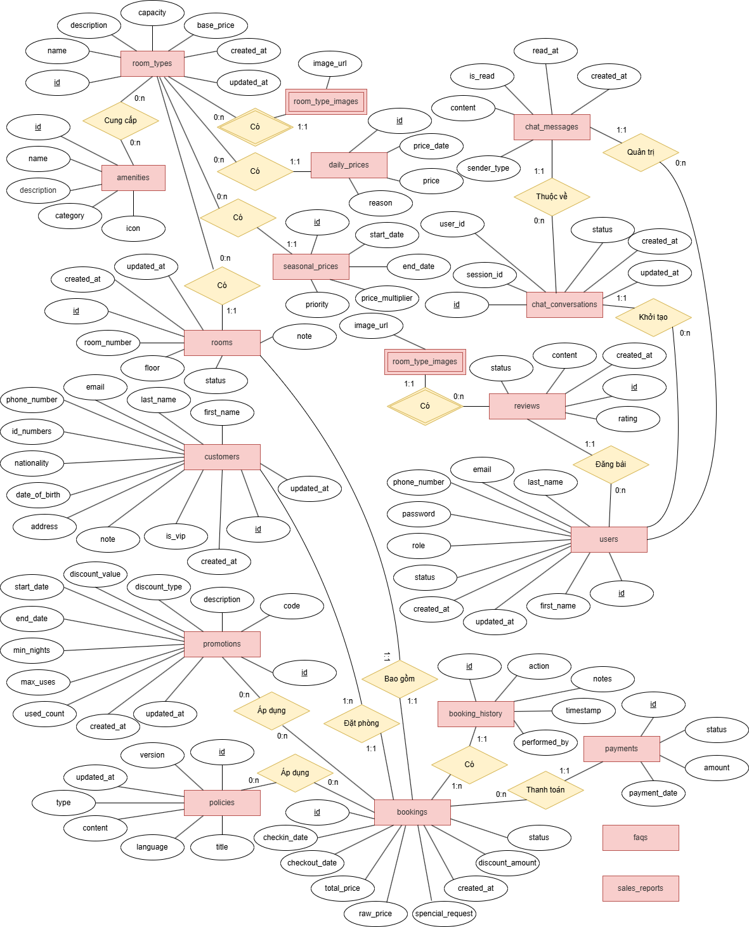
Hình 2.1: Mô hình dữ liệu ERD
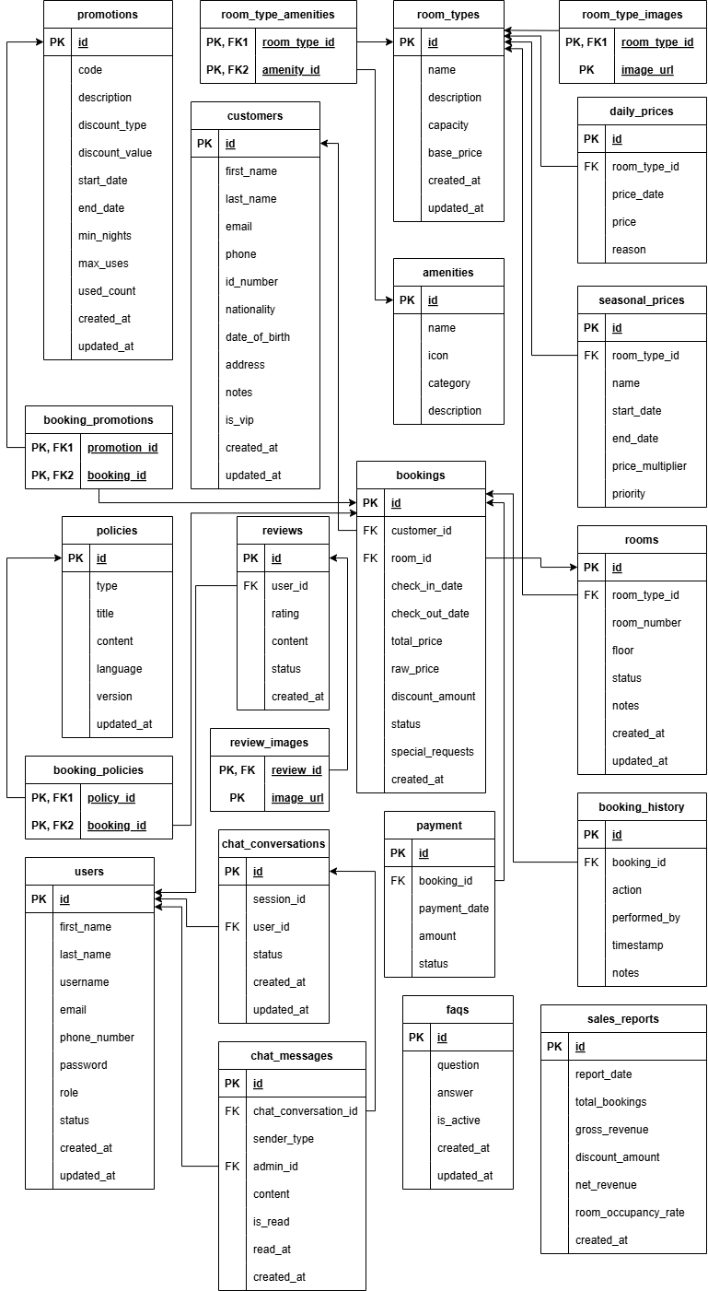
Hình 2.2: Mô hình dữ liệu logic

Bảng thuyết minh quan hệ và thuộc tính
- Bảng AMENITIES
Bảng AMENITIES lưu thông tin các tiện ích của khách sạn.
Bảng 2.1: Bảng AMENITIES
Thuộc tính | Kiểu dữ liệu | Ý nghĩa | Ràng buộc
id | NUMBER | Mã tiện ích | PRIMARY KEY
name | VARCHAR2(100) | Tên tiện ích | NOT NULL
icon | VARCHAR2(50) | Biểu tượng
category | VARCHAR2(50) | Nhóm tiện ích
description | VARCHAR2(500) | Mô tả tiện ích

TÀI LIỆU THAM KHẢO

[1] | Oracle Corporation, "Triggers," Oracle Corporation, 2002. [Online]. Available: https://docs.oracle.com/cd/A97630_01/server.920/a96524/c18trigs.htm. [Accessed 29 04 2026].
[2] | Oracle Corporation, "Procedure," Oracle Corporation, 2004. [Online]. Available: https://docs.oracle.com/cd/B13789_01/appdev.101/b10807/13_elems036.htm. [Accessed 29 04 2026].
Cùng các tài liệu môn học Hệ quản trị Cơ sở Dữ liệu – IS210 do
ThS. Đỗ Thị Minh Phụng và Trường Đại học Công nghệ Thông tin biên soạn.

BẢNG PHÂN CÔNG CÔNG VIỆC
STT | Họ và tên | MSSV | Công việc | Nhận xét
1 | Vũ Thị Phương Linh | 20521541 | Phân tích và viết đoạn mã PL/SQL (Trigger).  Thiết kế slide thuyết trình.  Thiết kế Schema cho CSDL của hệ thống quản lý khách sạn. | Hoàn thành tốt nhiệm vụ được giao.
2 | Cao Thái Bảo | 24520145 | Thiết kế giao diện Front-end.  Quay video demo hệ thống quản lý khách sạn. | Hoàn thành tốt nhiệm vụ được giao.
3 | Võ Minh Quân | 24521459 | Thiết kế Back-end của hệ thống quản lý khách sạn. Xây dựng API, xử lý logic nghiệp vụ, tích hợp CSDL vào hệ thống. | Hoàn thành tốt nhiệm vụ được giao.
4 | Nguyễn Minh Thắng | 24521607 | Phân tích và viết đoạn mã PL/SQL.  Viết báo cáo đồ án môn học.  Thiết kế Stored Procedure và Function. | Hoàn thành tốt nhiệm vụ được giao.

PHỤ LỤC
Đường dẫn URL Google Drive chứa thư mục của đồ án môn học:
https://drive.google.com/drive/folders/1KMnj8CN-tK4K11G-WzEDfl_GEF4lZgpA

